Segni convenzionali civili
Segni convenzionali per le formazioni: principio
Livello gerarchico:
Designazione del partner / abbreviazione dell'organizzazione:
P, CP, San, PCi, Es, …

Indicazioni complementari*
numero di sezioni, gruppi:
2 sez, 3 gr, …

Designazione più precisa*
servizio, formazione:
spegn, sost, salv, SO, …

Numerazione,
luogo*:
3
Marly

* En cas de besoin






Segni distintivi gerarchici

team / squadra | pattuglia  pat | gr  gruppo | sez  sezione | cp / dist  compagnia / distaccamento | bat  battaglione
Esempi di formazioni di mezzi civili
P
sic
2 gr
VS
SP
GRIMP
3 gr
Lausanne

Sezione di polizia di sicurezza del cantone Vallese con due gruppi | Sezione di pompieri GRIMP  Lausanne-ville con tre gruppi

PCi
ric
appui
1/3
PCi
pi
3 sct
5
Genève
Compagnia 5 di pionnieri della PCi di Genève con 3 sezioni | Pattuglia di ricognizione 1 della PCi (della formazione pionnieri 3)

Segni convenzionali per veicoli e rimorchiorques
Designazione del partner / abbreviazione dell'organizzazione:
P, PCi, S tecn
Designazione più precisa*
servizio, formazione:
Ustü, salv, MO, …
Tipo di veicoli:



/ /

* se necessario



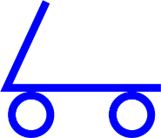


Segni del rispettivo tipo di veicolo
Motociclo | Veicolo leggero | Veicolo di trasporto (Bus) | Camion | Rimorchi

Esempi di veicoli
PCi
cdo
P
MO
P
P
EPA
MO
P
Motociclo polizia | Veicolo leggero del mantenimento dell’ordine | Comando protezione civile | Elemanto  d'appoggio pesante | Elicottero per il mantenimento dell’ordine

Esempi di veicoli sanità publica
cdo
Comando sanità publica
Colori
Per i segni convenzionali in ambito civile valgono le seguenti regole cromatiche
Nero | Situazione esistenti |   105 km/h
Arancione | Pericoli | 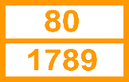    
Rosso | Danni, effetti
Blu | Installazioni, ubicazioni, formazioni e movimenti |   
Regole speciali per organi di condotta, stati maggiori e formazioni
Se gli organi di condotta, gli stati maggiori e le formazioni vengono rappresentate sulle carte per mezzo di segni convenzionali autoadesivi o magnetici, questi devono essere provvisti di un supporto del colore corrispondente all'organo di appartenenza …

 |  | Organi civili di condotta | grigio
 |  | Elemento di condotta "Fronte" (cdo della piazza sinistrata) | rosso
 |  | Elemento di condotta "Retrovie" (SMC pol, organi di cond) | verde chiaro
 |  | Polizia | bianco
 |  | Corpi pompieri | rosso
 |  | Sanità pubblica, sanità | blu
 |  | Altre forze d'intervento | rosa
 |  | Protezione civile | arancione
 |  | Servizi comunali, aziende tecniche | arancione
 |  | Vincolati per contratto | giallo
 |  | Esercito | Verde
 |  | Media | salmone

Segni convenzionali civili più utilizzati nell'ambito della gestione di catastrofi
Effetti di un sinistro sul territorio o su un oggetto (da rappresentare in rosso)
Zona inondata o sommersa  Indicazione della direzione di scorrimento |  |  | Zona colpita da  frana o valanga  Indicazione della  Direzione dello smottamento |  |  | Zona sinistrata
Danneggiamento |  |  | Distruzione parziale |  |  | Distruzione totale
Zona sinistrata impraticabile all'interno di una località |  |  | Focolaio d'esplosione  13 = numero dell'edificio | 13 |  | Incendio di un singolo edificio  In scala da 1:2'500 a 1:10'000
Incendio di un singolo edificio |   13 |  | Direzione della propagazione dell'incendio |   13 |  | Propagazione avvenuta |   13
Incendio di diversi edifici vicini | 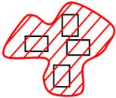 |  | Zona toccata dall'incendio / fuoco di superficie |  |  | Zona macerie

Effetti di un sinistro sulle vie di comunicazione (da rappresentare in rosso)
Strada percorribile con difficoltà per i veicoli e i pedoni* |  |  | Strada non percorribile  per i veicoli /  accesso pedonale difficoltoso** |  |  | Strada impraticabile / sbarrata
* Simplista l'inizio e la fine può essere connessa con una linea di onda.
Effetti di un sinistro sulle persone (da rappresentare in rosso)
Feriti | pat |  | 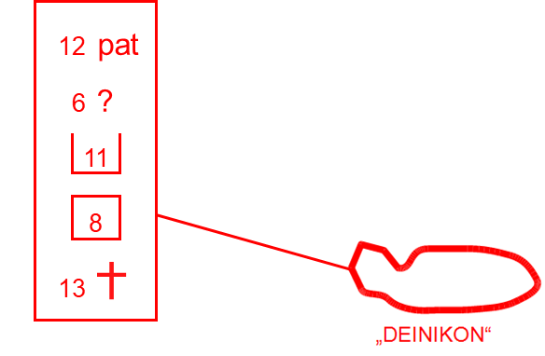  Compendio delle operazioni di recupero
Dispersi | ?
Senzatetto
Persone imprigionate /
isolate
Morti

Effetti di un sinistro sul territorio (da rappresentare in giallo)
BIO
B
CML
c
CML
c
N
Zona  contaminata (radioattività) | 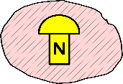 |  | Zona infettata | 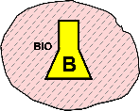 |  | Zona intossicata  gas / volatile | 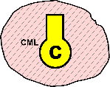
Zona intossicata  liquido / persistente | 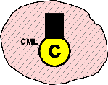

Pericoli (da rappresentare in arancione)
Esplosione |  |  |  | Gas |  |  | Sostanze chimiche | 
Sostanze radioattive |  |  |  | Elettricità |  |  | Pericolo in caso di spegnimento con acqua | 
Pericolo per le acque in superficie e/o le falde freatiche |  |  |  | Incidente |  |  | Pannello di  pericolo con numero ONU

Ubicazioni di condotta civili (da rappresentare in blu)
Ubicazione posto di condotta mobile |  |  |  | Stato Majiore Federale della protpop |  |  | Organo di condotta cantonale | 
Organo di condotta distrettuale |  |  |  | Organo di condotta regionale |  |  | Organo di condotta comunale | 
Organo di condotta civile |  |  |  | Centrale d'intervento |  |  | Centrale d'intervento mobile | 
Direzione d'intervento |  |  |  | Posto di comando fronte |  |  | Posto di comando retrovie) | 
*
Formazione (da rappresentare in blu)
Capointervento |  |  |  | Ufficiale / caposezione |  |  | Capogruppo | 
Squadra |     * |  |  | Gruppo |    | * | Sezione |   
Compagnia |  |  |  | Bataillone
Questi segni convenzionali possono essere rappresentati in due modi
*

Veicoli e rimorchi (da rappresentare in blu)
Motociclo  (2 posti) |  |  |  | Elicottero |  |  | Veicoli per il  transporto (bus) | 
Veicolo per il  trasporto  (automobile) |  |  |  | Escavatrice  ruotata |  |  | Pala caricatrice ruotata | 
Autocarro |  |  |  | Autocarro con cassone  ribaltabile |  |  | Ambulanza | 
Autocisterna |  |  |  | Cisterna |  |  | Autogru | 
Rimorchi |  |  |  | Imbarcazione | 

P
ELI
Veicolo del partner polizia (da rappresentare in blu) non esaustiva
Elementi  d'appoggio leggeri |  |  | P  EAL | Spostamento |  | P  spost | Elementi leggeri  d'intervento
Motociclo polizia | 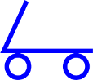  P |  |  | Comando |  | P  cdo | Veicolo leggero del  il mantenimento dell’ordine |   P  MO
Veicolo di transporto  il mantenimento dell’ordine | P  MO |  |  | Elemanto  d'appoggio pesante |  |   P  EPA | Elicottero per il mantenimento dell’ordine |   MO  P

Veicolo del partner pompieri (da rappresentare in blu) non esaustiva
Scala motorizzata |  |  |  |   Autobotte |  |  | Lanciaacqua | 
Elevatore a  navicella | 

Veicoli del partner della sanità pubblica (da rappresentare in blu) non esaustiva
Comando |  |  |   cdo |  |  |  | Paramedici  paramedici |  |  |  |  |  | Welab di soccorso sanitario |  | W SAN
 | Spostamenti (da rappresentare in blu)
 | Ricognizione pianificata |  |  |  |  |  |  | Ricognizione eseguita |  |  |  |  |  | Spostamento pianificato
 | Spostamento eseguito |  |  |  |  |  |  | Intervento pianificato |  |  |  |  |  | Intervento eseguito

Installazioni nella zona d'intervento / di catastrofe (da rappresentare in blu)
Posto d'informazione |  |  | Centro informazioni |  |  | Posto di controllo | 
Centro di controllo |  |  | Posto collettore |  |  | Posto d'assistenza | 
Posto collettore dei pazienti |  |  | Posto di soccorso sanitario |  |  | Posto colletore dei  morti | 
Posto (zone) di ritenzione |  |  | Posto di debriefing |  |  | Posto collettore dei famigliari | 
Posto collettore dei cadaveri di animali |  |  | Posto collettore degli aggetti trovati |  |  | Deposito del materiale | 
Posteggio veicoli |  |  | Piazza d'atterraggio  per drone |  |  | Piazza d'atterraggio  per elicotteri | 
Posto di decontaminazione NBC |  |  | Laboratorio B |  |  | Posto di distribuzione della sussistenza | 
Posto di distribuzione acqua potabile |  |  | Posto di distribuzione del carburante (pompa di benzina) |  |  | Porta | 
Osservazione |  |  | Sorveglianza |  |  | Deviazione | 
Sbarramento delle  vie di comunicazione |  |  | Sbarramento |  |  |   Caposaldo  Polizia / esercito: ev. armato, in funzione dell'intervento
Asse d'intervento, di salvataggio, d'approvvigiona-mento, ecc. |  |  |   Sbarramento del  settore  d'intervento  con porta e sorveglianza |  |  | Posto di circolazione | 
Posto collettore PBC |  |  | Deposito PBC di fortuna |  |  | Magazzino PBC di fortuna | 

Segni convenzionali per situazioni / eventi legati alla natura (da rappresentare in rosso)
Tempesta |  |  | Piogge intense |  |  |   Piena
Frana |  |  | Valanga |  |  | Terremoto | 
Crollo di edificio |  |  | Siccità |  |  | Epidemia | 
Epizoozia | 

Segni convenzionali per situazioni / eventi legati alla tecnica (da rappresentare in rosso)
Incendio |  |  | Esplosione |  |  | Colonna | 
Incidente della circolazione |  |  | Incidente ferroviario |  |  | Caduta di aereo | 
Interruzione di corrente |  |  | Interruzione delle comunicazioni |  |  | Interruzione dell'approvvigio-namento idrico | 
Interruzione della canalizzazione |  |  | Incidente nucleare |  |  | Incidente biologico | 
Incidente chimico |  |  | Inquinamento da idrocarburi |  |  | Danni alle  infrastrutture | 

Segni convenzionali per situazioni / eventi legati alla società (da rappresentare in rosso)
Saccheggi |  |  | Dimostrazioni |  |  | Dimostrazioni con disordini | 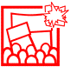
Panico di massa |  |  | Rifugiati |  |  | Minaccia | 
Attentato  incendiario |  |  | Sabotaggio |  |  | Minaccia di attentato dinamitardo | 
Attentato dinamitardo | 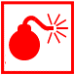 |  | Attentato terroristico | 

